Εκδήλωση Δικτύωσης
ΕΞΩΣΤΡΕΦΕΙΑ: Η υποστήριξη των Γραφείων ΟΕΥ
Σάββατο 22 Φεβρουαρίου 2014, 09:30 – 13:30
Ξενοδοχείο ΗΛΕΚΤΡΑ, Ορεστιάδα
Mε την υποστήριξη | 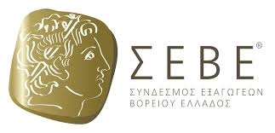 | 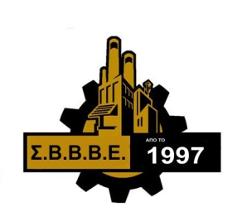 | 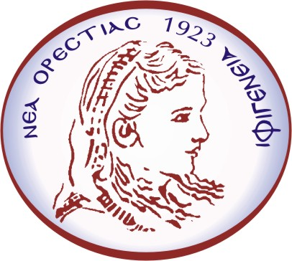

ΔΗΛΩΣΗ ΣΥΜΜΕΤΟΧΗΣ ΣΕ ΣΥΝΑΝΤΗΣΕΙΣ ΔΙΚΤΥΩΣΗΣ ΜΕ ΟΕΥ
Στοιχεία ενδιαφερόμενου στελέχους / επιχείρησης
Ονοματεπώνυμο
Επιχείρηση
Θέση στην επιχείρηση
Τηλέφωνο
Εmail

Εφόσον επιθυμείτε να συναντηθείτε και συζητήσετε κατ’ ιδίαν με τους Υπευθύνους Γραφείων Οικονομικών & Εμπορικών Υποθέσεων (ΟΕΥ), παρακαλούμε συμπληρώστε δηλώνοντας με - √ - την παρακάτω φόρμα και στείλτε την μέσω email: exportnet@seve.gr ή φαξ 2310 543 232 έως τις 19/2/2014.

 | ΥΠΕΥΘΥΝΟΣ ΟΕΥ | ΘΕΜΑΤΑ ΣΥΖΗΤΗΣΗΣ
□ | Ιωάννης Μαρούτσος  Γραμματέας ΟΕΥ Β’,  Πρεσβεία Βουλγαρίας
□ | Παύλος Ολζιέρσκυ  Γραμματέας ΟΕΥ Α’,  Πρεσβεία Ουκρανίας
□ | Γεώργιος Χατζηπέτρος  Γραμματέας ΟΕΥ Α’,  Πρεσβεία Σερβίας & Μαυροβουνίου
□ | Ευφροσύνη Μητά  Σύμβουλος ΟΕΥ Α’,  Πρεσβεία Ρουμανίας
□ | Ιωάννης Καρκάνης  Σύμβουλος ΟΕΥ Α’,  Γενικό Προξενείο Κωνσταντινούπολης

